SCENARIO PEDAGOGIQUE EN MATHEMATIQUES

Domaine(s) concerné(s) : Statistiques et probabilités Algèbre et analyse Géométrie
Niveau de la classe: Seconde Première Terminale
THEMATIQUE : Construire et aménager une maison
- Situation problème ou type d’activité
Enoncé :
Situation :
Vous travaillez en tant qu’animatrice dans des EHPAD.
Dans une animation papier-collage, vous avez amorcé une activité construction de maquette au choix (monument, maison, la maison de retraite…)
Une résidente souhaite réaliser la maquette de l’abbaye romane de son village natal : L’abbaye Notre Dame de Fontaine-le-Comte dans la Vienne.
Le projet est ambitieux, des résidents souhaitent l’aider dans cette tâche.
Après des mois de travail la maquette est une réussite.
Vous souhaitez exposer le travail des résidents.
Des renforts invisibles seront nécessaires pour pouvoir être transportée sans encombre, un au point A, à 3 m du centre O, dans l’abside (toit non compris) verticalement, et un dans le toit du clocher horizontalement.

Problématique :
Quelles figures géométriques (précisez les dimensions) faut-il prévoir pour renforcer la maquette ?

- Objectifs de formation : en situation, réactiver des notions antérieures et développer les compétences du programme.
Capacités, connaissances et attitudes visées du programme de la classe :
Capacités | Connaissances | Attitudes
Représenter avec ou sans TIC, un solide usuel,  Lire et interpréter une représentation en perspective cavalière d’un solide usuel,  Isoler, reconnaitre et construire en vraie grandeur une figure plane extraite d’un solide usuel à partir d’une représentation en perspective cavalière,  Construire et reproduire une figure plane à l’aide d’un logiciel de géométrie dynamique,  Résoudre un problème dans une situation de proportionnalité clairement identifiée | Solides usuels : parallélépipède rectangle, pyramide, cylindre droit, cône de révolution  Figures planes : rectangle  Droites parallèles, droites perpendiculaires  Echelle | Le sens de l’observation ;  La curiosité, l’imagination raisonnée, la créativité, l’ouverture d’esprit ;  Le goût de chercher et de raisonner ;  La rigueur et la précision ;  l’esprit critique vis-à-vis de l’information disponible ;

- Scenario :
Ce qui a été fait avant :
positionnement de l’élève, diagnostique, place dans la progression…
Evaluation diagnostique sous forme de QCM, autocorrection
Pendant la séance :
contexte, déroulement, gestion des classes, expérimentation TIC …. |  |  | Supports et outils (logiciels, fiches méthodologiques, ressources documentaires…) | Compétences développées
Classe de 24 élèves  Séance de deux heures  Les élèves travaillent par groupe de 4 au maximum en toute autonomie et pas forcément sur les mêmes activités ce qui permet d’avoir une plus grande souplesse au niveau de l’utilisation des ordinateurs.  Le professeur circule de groupe en groupe, apporte l’aide nécessaire, reformule les consignes, donne des indices, pose des questions… et valide leur réponse écrite ou oral. | Prof | élève | Toutes les feuilles sont disponibles dans des lutins et sur l’ENT.  Les élèves viennent se servir de manière autonome.  Des ordinateurs sont à disposition.
Ce qui sera fait après :
formalisation de la synthèse, type d’évaluation …
Synthèse et exercices

Activité 1 | GEOMETRIE 1 | 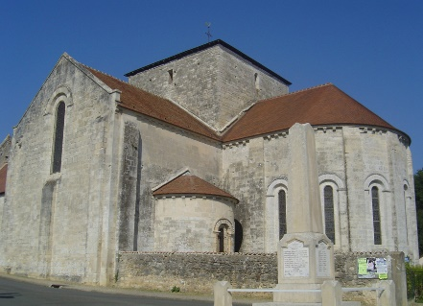
Nom :

Situation :
Vous travaillez en tant qu’animatrice dans des EHPAD.
Dans une animation papier-collage, vous avez amorcé une activité construction de maquette au choix (monument, maison, la maison de retraite…)
Une résidente souhaite réaliser la maquette de l’abbaye romane de son village natal : L’abbaye Notre Dame de Fontaine-le-Comte dans la Vienne.
Le projet est ambitieux, des résidents souhaitent l’aider dans cette tâche.
Après des mois de travail la maquette est une réussite.
Vous souhaitez exposer le travail des résidents.
Des renforts invisibles seront nécessaires pour pouvoir être transportée sans encombre, un au point A, à 3 m du centre O, dans l’abside (toit non compris) verticalement, et un dans le toit du clocher horizontalement.

Problématique :
Quelles figures géométriques (précisez les dimensions) faut-il prévoir pour renforcer la maquette ?

Travail à faire :

1- Citer les différentes figures géométriques que vous reconnaissez dans cette architecture :

……………………………………………………………………………………………………………………………………………………… | S’approprier
……………………………………………………………………………………………………………………………………………………… | 0 | 1 | 2

2- Chacun des résidents s’occupent de la construction d’une figure.
Tracer en perspective cavalière chacune des figures.

 | Réaliser
 | 0 | 1 | 2
3- Compléter les dimensions manquantes du plan de l’abside, OB et OA dans la réalité, le plan ci-dessous n’est pas à l’échelle :
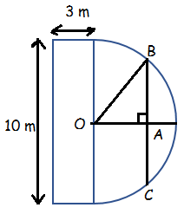

 | S’approprier
 | 0 | 1 | 2

4- Ouvrir le logiciel SketchUp, reproduire l’abside et utiliser les fonctionalités du logiciel (voir la feuille d’aide sur les plans de coupe) pour émettre une conjecture concernant la forme géométrique des renforts dans l’abside verticalement et dans la toiture horizontalement :

……………………………………………………………………………………………………………………………………………………… | S’approprier
……………………………………………………………………………………………………………………………………………………… | 0 | 1 | 2

 | Analyser Raisonner TIC
 | 0 | 1 | 2

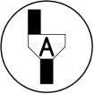 | Appel n°1 :  Présenter votre démarche au professeur… | Communiquer
 |  | 0 | 1 | 2

5- Calculer la longueur AB, en déduire la longueur BC relatif au schéma de la question 3, en mètre :

……………………………………………………………………………………………………………………………………………………… | Réaliser
……………………………………………………………………………………………………………………………………………………… | 0 | 1 | 2
……………………………………………………………………………………………………………………………………………………..
……………………………………………………………………………………………………………………………………………………..

6- L’échelle utilisée pour la construction de la maquette sera de 1/50, ce qui signifie qu’un centimètre sur le plan représente 50 centimètres dans la réalité, soit 0,5 m.
Calculer les dimensions, en centimètre, du renfort vertical de l’abside.

 | Distance Réelle (m) | Distance sur le plan (cm)
Echelle | 0,5 | 1
BC

 | S’approprier |  |  |  | Réaliser
 | 0 | 1 | 2 |  | 0 | 1 | 2
7- Utiliser les fonctionnalités de SketchUp pour vérifier les mesures du renfort verticale et répondre à la problématique :
……………………………………………………………………………………………………………………………………………………… | Valider TIC
……………………………………………………………………………………………………………………………………………………… | 0 | 1 | 2
………………………………………………………………………………………………………………………………………………………
……………………………………………………………………………………………………………………………………………………… | Communiquer
……………………………………………………………………………………………………………………………………………………… | 0 | 1 | 2

8- Pour aller plus loin…
Pour un renfort de l’abside toit compris, on réalise, à l’aide du logiciel SketchUp, une coupe verticale de la toiture à 3 m du centre. | 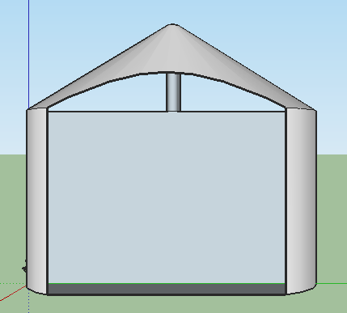
On souhaite modéliser la forme de la coupe de la toiture par une fonction (voir flèche).
Ouvrir le document « toitabside.ggb », et déterminer la fonction qui modélise au mieux la forme de la coupe de la toiture.

……………………………………………………………………………………………………………………………………………………… | Réaliser TIC
……………………………………………………………………………………………………………………………………………………… | 0 | 1 | 2

DOSSIER DOCUMENTAIRE

Document 1 : Abbaye Romane Fontaine-le-Comte
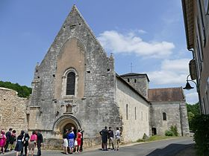 | 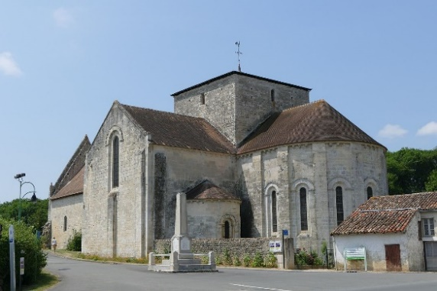
Façade ouest | Façade est
 | 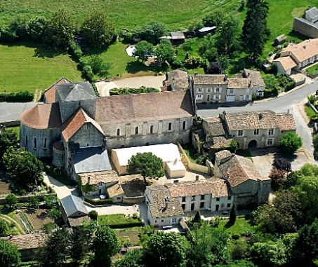
Vues aériennes
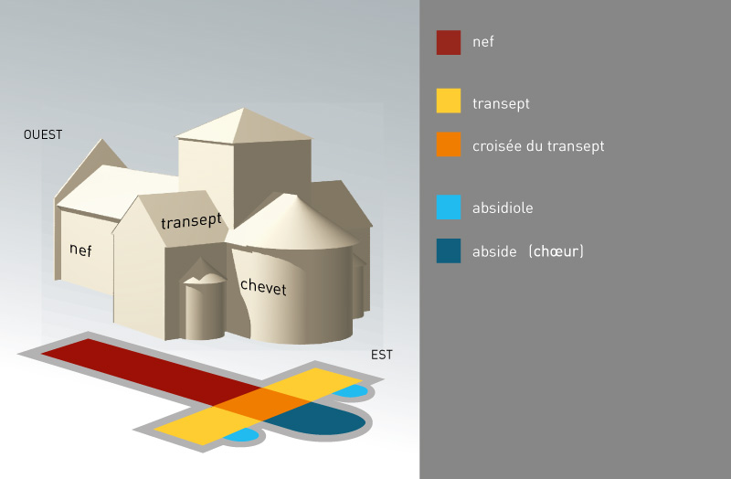

L’église est longue de 53 m, large de 30 m. Chaque bras de transept mesure 10 m
Les murs vont jusqu’à une hauteur de 6 m, les points les plus haut des différents toits sont à 9 m.
Les murs du clocher s’arrêtent à une hauteur de 12 m, le clocher culmine à 14 m de hauteur.

Document 2 : Perspectives cavalières

SOLIDE REEL | SOLIDE DESSINE
 | Plans Frontaux | Plans Fuyants
Les lignes parallèles | Restent parallèles
Les points alignés | Restent alignés
Les milieux de segments (ou autres points du segment) | Restent les milieux de segment (ou autres points du segment)
Les angles | Restent les mêmes | Changent : On choisit souvent un angle de 30 ou 45° pour les angles droits.
Les longueurs | Sont à l’échelle e | Sont à l’échelle e puis multipliées par un coefficient de réduction k
Les lignes non visibles | Sont dessinées en pointillés

TIC | SKETCHUP | 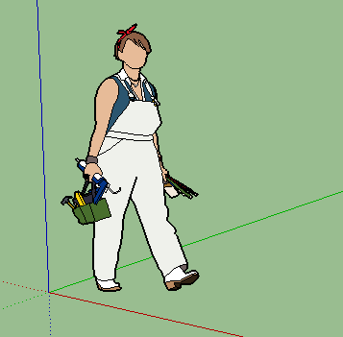
Représentation dans l’espace

Régler préalablement :
Dans caméra, préférer la projection parallèle :
Dans fenêtre, infos sur le modèle, unités  Sélectionner comme unité le mètre avec une précision au centimètre : | 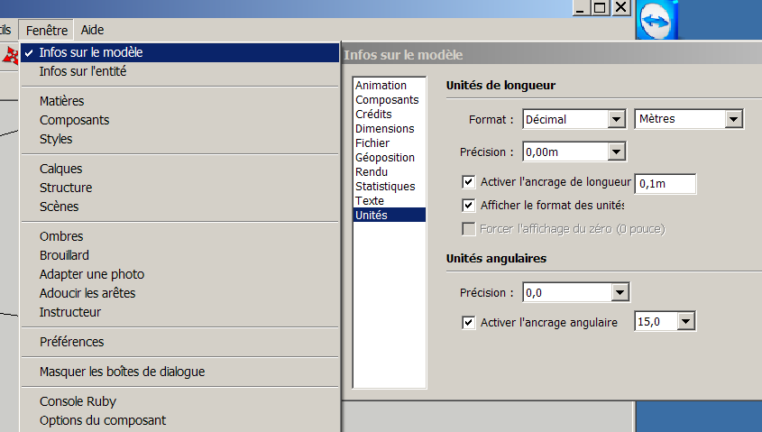

Comprendre quelques icônes de la barre d’outils :

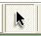 Sélectionne des objets.
Trace des lignes droites.
Dessine des rectangles, carrés ou disques.
Remarque :  Les longueurs des segments, les dimensions d’un carré, rectangle ou le rayon d’un disque peuvent être définies avec précision. Ne pas chercher à entrer dans la fenêtre dimensions, taper directement les deux dimensions séparées par un point virgule et valider. | 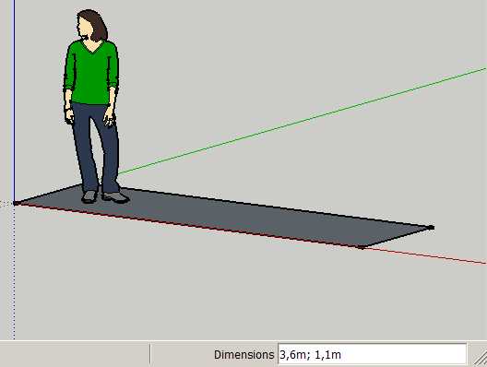
Gomme les objets.
Mesure la longueur d’un segment.
Fonction « pousser/tirer » : donne du volume à une figure plane.
Oriente la figure selon l’angle d’observation voulu.
Déplace l’ensemble des objets créés.

PLAN DE SECTION :
Dans outil, choisir plan de section, un rectangle fléché aux quatre coins apparait.  Sélectionner l’icône déplacer, se positionner sur le rectangle fléché aux quatre coins qui change de couleur et se déplace en révélant l’intérieur de la figure. | 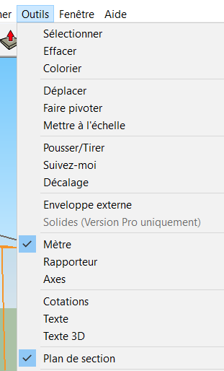
CAMERA :
Pour mieux se positionner avant de créer un plan de section, il peut être intéressant de voir la figure sous un angle particulier, à définir.
Prénom Nom :
Activité 1 | GEOMETRIE 1 : MAQUETTE ABBAYE
Compétences | Attendus |  | 0 | 1 | 2 | Note
S’approprier | 1- Parallélépipède rectangle, cône de révolution, cylindre droit, pyramide |  |  |  |  | /2
 | 3- OB = 5 m et OA = 3 m
 | 4- L’aide sur le logiciel sketchUp est comprise.
 | 6- La hauteur de l’abside est de 6 m.
Analyser Raisonner TIC | 4- L’abside est construite à l’aide du logiciel SketcnUp, ainsi que les plans de sections qui révèlent un renfort vertical ayant la forme d’un rectangle et un renfort horizontal dans le clocher qui a la forme d’un carré. |  |  |  |  | /1
Réaliser | 2- Les 4 figures précédemment citées sont construites suivant les règles de la perspective cavalière. |  |  |  |  | /3
 | 5- Dans le triangle OAB rectangle en A, d’après le théorème de Pythagore : AB = 4 et BC = 8
6- Les tableaux de proportionnalité sont correctement remplis.
La longueur sera de $\frac{8×1}{0,5}=16 cm$
La largeur sera de $\frac{6×1}{0,5}=12 cm$
Réaliser TIC | 8- La courbe qui modélise au mieux la forme de la coupe est une hyperbole définie par la fonction f telle que f(x) = 77*1/x |  |  |  |  | /1
Valider TIC | 7- Renfort sur l’abside sans toit, verticale passant par le point A, : Rectangle de longueur 16 cm et de largeur 12 cm.  Renfort dans la toiture du clocher : Un carré de côté compris entre 0 et 20 cm, à insérer dans le clocher. |  |  |  |  | /1
Communiquer | Appel : oral correct complétant la trace écrite et réponse compréhensible aux interrogations du professeur |  |  |  |  | /2
 | 7- Ecrit correct
NOTE/10

